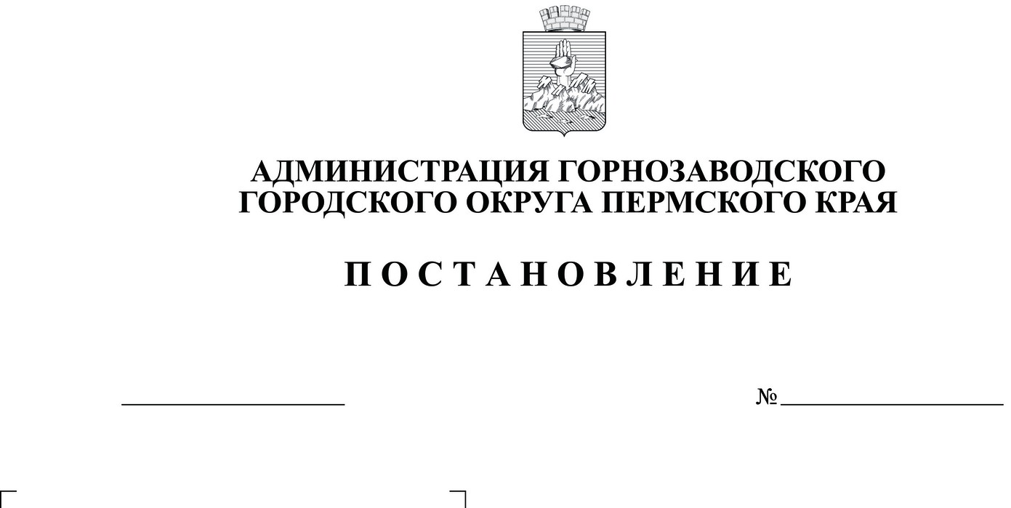
1326
11.10.2022
О подготовке части проекта межевания территории относительно земельного участка по адресу: г. Горнозаводск, ул. Александра Матросова, з/у 13 в целях внесения изменений в проект межевания территории в границах кадастровых кварталов 59:17:0101019, 59:17:0101020, утвержденный постановлением администрации Горнозаводского муниципального района Пермского края от 28.12.2017 № 1539
Руководствуясь статьями 8, 41, 43, 45, 46 Градостроительного кодекса Российской Федерации, Федеральным законом от 06 октября 2003г. № 131-ФЗ «Об общих принципах организации местного самоуправления в Российской Федерации», статьями 23, 29Устава Горнозаводского городского округа Пермского края, на основании обращения начальника управления земельно-имущественных отношений администрации Горнозаводского городского округа Пермского края Бабиной Л.Н. от 03 сентября 2022 № 1015,
администрация Горнозаводского городского округа Пермского краяПОСТАНОВЛЯЕТ:
1. Управлению развития инфраструктуры администрации Горнозаводского городского округа Пермского края осуществить подготовку части проекта межевания территории относительно земельного участка по адресу:
г. Горнозаводск, ул. Александра Матросова, з/у 13 в целях внесения изменений в проект межевания территории в границах кадастровых кварталов 59:17:0101019, 59:17:0101020, утвержденный постановлением администрации Горнозаводского муниципального района Пермского края от 28 декабря 2017 г. № 1539.
2. Отделу архитектуры и градостроительства управления развития инфраструктуры администрации Горнозаводского городского округа Пермского края осуществить проверку подготовленной документации по планировке территории на соответствие требованиям, установленным частью 10 статьи 45 Градостроительного кодекса Российской Федерации.
3. Комиссии по землепользованию и застройке, утвержденной в установленном порядке:
3.1. обеспечить рассмотрение части проекта межевания территории напубличных слушаниях или общественных обсуждениях либо направить ее на доработку;
3.2. с учетом протокола и заключения о результатах публичных слушаний или общественных обсуждений представить часть проекта межевания территории на утверждение либо направить на доработку.
3. Опубликовать настоящее постановление в газете «Новости», сетевых изданиях www.gorn-novosti.ru, www.gornozavodskii.ru.
4. Контроль за исполнением настоящего постановления возложить на заместителя главы Горнозаводского городского округа Пермского края по инфраструктуре – начальника управления развития инфраструктуры.
Глава городского округа–
глава администрацииГорнозаводского
городского округа Пермского края В.В. Лумпов
Подлинный экземпляр документа находится в администрации Горнозаводского городского округа Пермского края в деле № 01-07 за 2022 год
Роман

